Canlılar Arasındaki Beslenme İlişkileri Ve Yaşama Birlikleri
CANLILIK VE ÇEVRE
Canlılar Arasındaki Beslenme İlişkileri Ve Yaşama Birlikleri
1) Ototroflar (Üreticiler)
- İnorganik maddelerden organik madde sentezlerler.
- En fazla bulunan gruptur.
- İki tiptir.

A) Fotosentetikler:
- Işık enerjisini kullanırlar.
- Klorofilleri vardır.
- Örnek: Yeşil bitkiler,bakteriler ve mavi-yeşil algler.

B) Kemosentetikler:
- Kimyasal enerjiyi kullanırlar.
- Klorofilleri yoktur.
- Örnek: Nitrit bakterileri, nitrat bakterileri, azot bakterileri, kükürt bakterileri, demir bakterileri

2) Heterotroflar (Tüketiciler)
- Hazır besin kullanırlar.
- 3 tiptir.

A) Holozoik Canlılar: Katı besinlerle beslenirler.
I) Etçiller (Karnivor)
II) Otçullar (Herbivor)
III) Hem etçil hem otçullar (Omnivor)

B) Simbiyotik Canlılar:
I) Mutualizm ⇒ (+,+) ⇒ Mantar ve su yosunu (Liken)
II) Kommensalizm ⇒ (+,0) ⇒ Köpek balığı, echenes balığı
III) Parazitlik ⇒ (+,-) ⇒ Bit, pire, kene
Tam parazitlik: Sindirim sistemi iyi gelişmemiş, insan ince bağırsağında yaşayan yassı kurtlar tam parazittir.
Yarı parazitlik: Ökseotu gibi bitkinin gövdesine sarılarak su ihtiyacını karşılayan parazitlerdir.

C) Saprofit Canlılar:
- Organik maddeleri inorganik maddelere ayrıştırırlar.
- Enzim sistemleri iyi gelişmiştir.
- Hücre dışı sindirim yaparlar.
- Örnek: Çürükçül bakteriler, mantar ve küfler.

Öglena ve böcekçil bitkiler hem ototrof hem de heterotrofturlar.
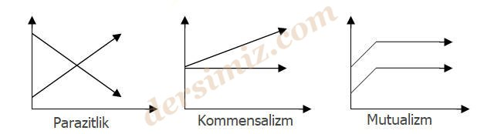
Protookoperasyon: Bir arada yaşayan iki türün belirli bir süre birbirlerinden yararlanmaları olayıdır. Timsah-Kürdan kuşu.
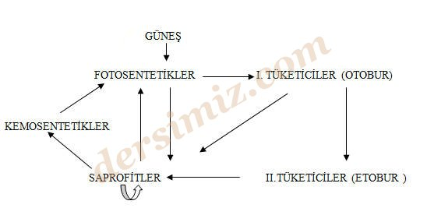
YAŞAMA BİRLİKLERİ
Birey – Populasyon – Komünite – Ekosistem – Biyosfer
Populasyon: Aynı türden canlıların oluşturduğu topluluğa denir.
Komünite: Farklı populasyonların oluşturduğu topluluğa denir.
Ekosistem: Canlıların yaşamış olduğu cansız çevreye denir.
Biyosfer: Ekosistemi tamamen çevreleyen yapıya denir.
Ekoton: Sınır bölgesidir.Buradaki tür sayısı en fazladır.
Mikroklima: Farklı iklim ortamları. dersimiz.com
Habitat: Canlının adresidir yani ekosistemde yaşadığı yerdir.
Ekolojik Niş: Canlının habitattaki görevidir.
Süksesyon: Baskın türün değişmesidir.
Flora: Bitki topluluğuna denir.
Fauna: Hayvan topluluğuna denir.

Ekosistem >>>> Uludağ
Komünite >>>> Uludağ'da yaşayan canlılar
Populasyonlar >>>> Uludağ'da yaşayan çamlar
Topluluklar >>>> Uludağ'da yaşayan çam toplulukları

POPULASYON
Populasyonu etkileyen faktörler:
- Doğum
- Ölüm
- Salgın hastalıklar
- Savaşlar
- Doğal afetler
- Besin miktarı
- Yaşama alanı
- Artık miktarı
- Göç (İçe göç-Dışa göç)

Bir populasyonda ;
1. Doğum oranı > Ölüm oranı
İçe göç > Dışa göç
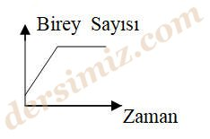
- Populasyon büyür.
- Ortam şartları iyidir.
- Genç miktarı çoktur.

2. Doğum oranı < Ölüm oranı
İçe göç < Dışa göç
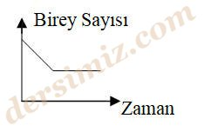
- Populasyon küçülür.
- Ortam şartları kötüdür.
- Yaşlı birey fazladır.

3. Doğum oranı = Ölüm oranı
İçe göç = Dışa göç
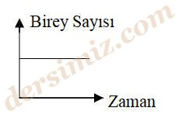
- Populasyon dengededir.
- Ortam şartları normaldir.
- Bireyler eşit sayıdadır.

♦ Bir populasyonda yaşanabilen maksimum birey sayısına taşıma kapasitesi denir.
♦ Bir populasyondaki birey sayısı populasyonun yoğunluğu belirler.
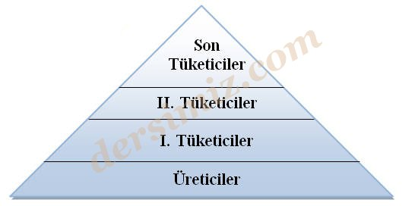
- Besin piramidinde üreticilerden tüketicilere doğru gidildiğinde sayıda azlık,irilik ve biyokütlede azlık görülür.
- Beslenme seviyelerinde enerji transferindeki hiyerarşi “kim kimi yer” sorusunun cevabına göre belirlenir.
- Besin piramidinde yukarılara doğru çıkıldıkça enerji kaybı olur.
İç Parazitlik (endoparazit): Bağırsakta yaşayan solucan ve kurtlar,bakteriler,mantarlar ve bazı bir hücreliler bu gruptandır. Enzim sistemleri olmadığı için kompleks besinleri sindiremezler.
Dış Parazitlik (ektoparazit): Canlının dışında yaşayan parazitlerdir. Enzim sistemleri ve sindirim sistemleri vardır. Bit, pire, tahta kurusu, kan emici sinekler bu gruba girer.
- Parazit bakterilerin sindirimle ilgili enzim sistemleri gelişmemiştir.
- Bütün parazitlerde üreme sistemi gelişmiştir.

AZOT DEVRİ
- Azotun asıl kaynağı havadır. Fakat bitkiler havadaki serbest azotu doğrudan alamazlar.
- Havadaki azot toprağa iki şekilde bağlanır.
1. Bazı bitkilerin köklerindeki yumrularda yaşayan azot bağlayıcı bakterilerle.
2. Şimşeğin elektrik enerjisi sonucu atmosferdeki azotun oksijenle birleşmesiyle NO2⁻ , Bununda suyla birleşmesiyle HNO3 oluşur ve buda toprağa karışır.

Nitrifikasyon: Bitki ve hayvan hücrelerinde bulunan organik azotun yeşil bitkilerin kullanabileceği nitrat tuzlarına dönüştürülmesidir. 3 safhadır.
Ayrışma: Çürükçül bakterilerin azotlu besinleri ayrıştırarak NH 'e dönüştürmesidir.
Nitritleşme: Nitrit bakterilerinin NH₃’ü HNO₃’e dönüştürmesidir.
Nitratlaşma: Nitrat bakterilerinin HNO₃'ü nitrat tuzuna dönüştürmesidir.
Denitrifikasyon: Bitkiler tarafından kullanılmayan nitrat tuzlarının denitrifikasyon bakterileri tarafından parçalanarak atmosfere serbest azot olarak göndermesidir.

HAYVAN TOPLULUKLARI
1. Organize olmuş gerçek topluluklar.
- Bal arısı, karınca toplulukları insan toplulukları gibi
- Topluluktan ayrılan birey tek başına hayatını sürdüremez.
2. Belli amaçlarla belli zamanlarda oluşan topluluklar
- Antarktika kıyılarındaki adalarda üreme mevsiminde bir araya gelen, üreme bitince de dağılan kral penguenler bu tür topluluktur.
- Tüm hayatı boyunca sürü halinde yaşayan canlılara örnek fillerdir.

